**22.04. 11- А ( 2 група) укр.мова Добровольська**

**ЧИСЛІВНИК ЯК ЧАСТИНА МОВИ: ЗНАЧЕННЯ, МОРФОЛОГІЧНІ ОЗНАКИ, СИНТАКСИЧНІ ФУНКЦІЇ. ФОРМУВАННЯ ЧИСЛІВНИКА ЯК ЧАСТИНИ МОВИ. ЧИСЛО І ЧИСЛІВНИК. РОЗРЯДИ ЧИСЛІВНИКІВ ЗА ЗНАЧЕННЯМ (КІЛЬКІСНІ, ДРОБОВІ, ЗБІРНІ, НЕОЗНАЧЕНО-КІЛЬКІСНІ), ЇХ ХАРАКТЕРИСТИКА**

*Мета*: повторити і поглибити знання школярів про числівник, історію формування числівника, його морфологічні ознаки і розряди за значенням; формувати вміння правильно вживати потрібні форми числівників у мовленні, визначати синтаксичні функції та розряди числівників за значенням; виховувати пізнавальний інтерес до вивчення української мови, а також повагу до української флори та фауни.

ПЕРЕБІГ УРОКУ

І. АКТУАЛІЗАЦІЯ ОПОРНИХ ЗНАНЬ

*Перегляньте відео, пригадайте, що таке числівник*

[*https://www.youtube.com/watch?v=31eIQxLXKjQ*](https://www.youtube.com/watch?v=31eIQxLXKjQ)

*1. На основі семантичних і граматичних ознак визначте, до якої частини мови належить кожне з наведених слів(усно)*

Одиниця, один, двійка, два, двоє, двійник, двічі, удвох, другий, двійнята, шість, шестеро, п’ятірка, п’ятірня, п’ятий, десяток, сотня, сто, сотник, мільйон.

2. Доповніть прислів'я числівниками. Поясніть значення фразеологізмів (усно)

*1. ... разів відмір, а ... відріж. 2. ... п’ятниць на тиждень. 3. ... вода на киселі. 4. Бути на ... небі. 5. ... голова — добре, а ... краще. 6. ... як палець (Народна творчість).*

*Розгляньте схему «Числівник як частина мови». На основі отриманої інформації, побудуйте лінгвістичне повідомлення про числівник.*

*Числівник як частина мови*

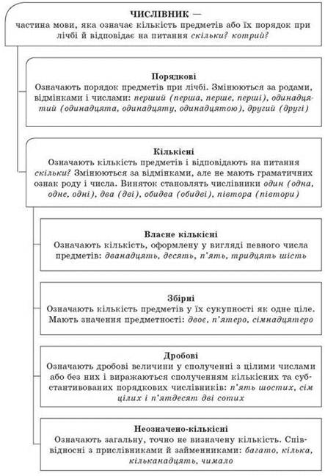

ДОМАШНЄ ЗАВДАННЯ

*Запишіть числівники словами. Визначте їх розряд за значенням (фото надішліть на перевірку)*

1. «Найгіршою» матір’ю серед звірів української фауни вважається козуля. У 80 випадках зі 100 за найменшої небезпеки вона кидає козеня, а в 60 випадках зі 100 вона не повертається до нього навіть після того, як небезпека минула. 2. Найменша змія нашої фауни — степова гадюка. Довжина її тулуба — до 55 см. 3. Найменша кількість помахів при польоті у метеликів: махаона — 5, білана бруквяного — 6 на секунду. Найбільша у джмеля — до 233, медоносної бджоли — 260, комара — до 594, а в деяких представників дергуна пірчастовусого — навіть до 1000 помахів за секунду. 4. Найбільшим морем, що омиває Україну, є Чорне море, яке має площу близько 420 тис. км2. Особливістю моря є зараженість його вод сірководнем, починаючи з глибини 150-200 м. (*З кн. «Україна в цікавих фактах»*).